**Adding Labels and Formating**

Puesto que no se puede ver de manera clara cuánto vendió cada representante, es necesario e indispensable añadir una etiqueta que muestre dicho valor. En este caso la cantidad a representar de dinero está en unidades de miles de dólares, es decir, K$ donde sólo se desea mostrar hasta un decimal en el grado de exactitud.

**Añadir Etiquetas**

Arrastrar la variable (dimensión o medida) al cuadro de “Etiquetas”.

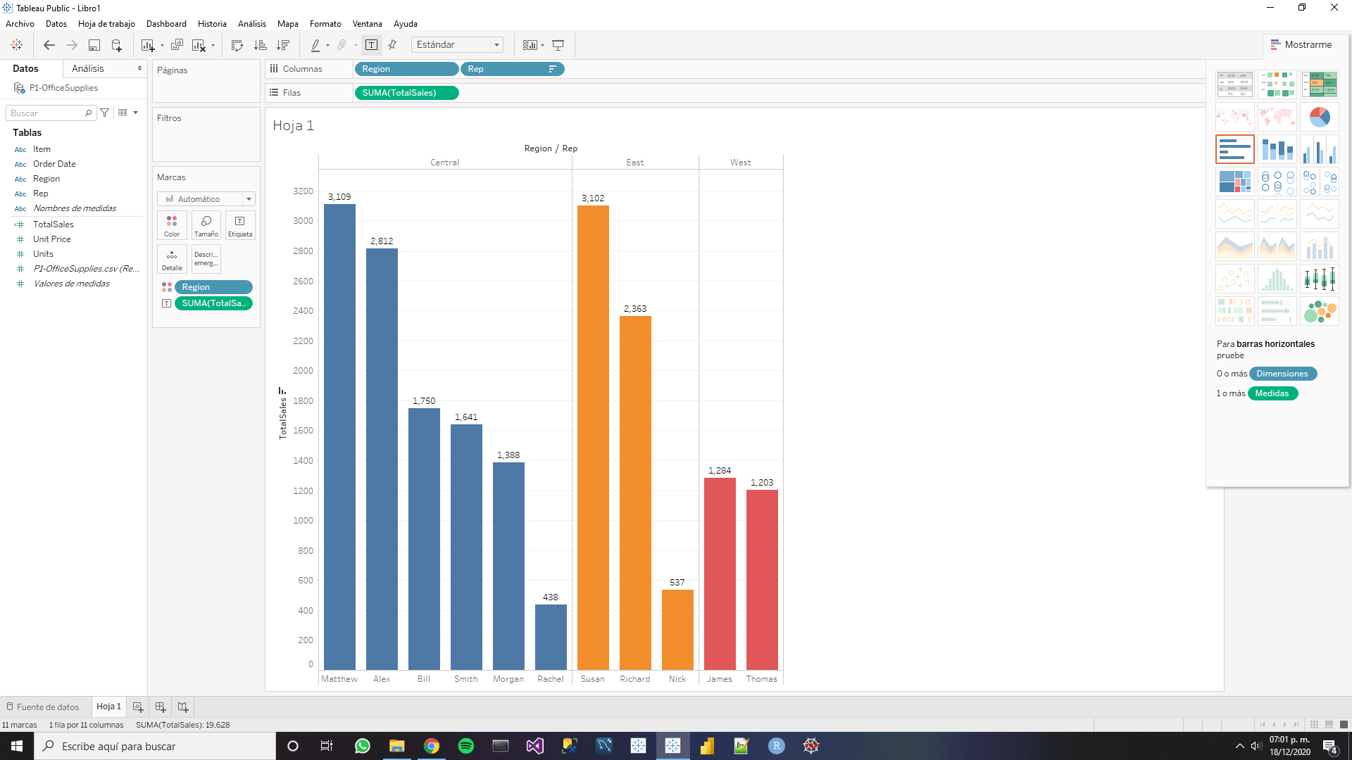

También se pueden agregar más etiquetas en un mismo gráfico arrastrándolas al mismo cuadro.

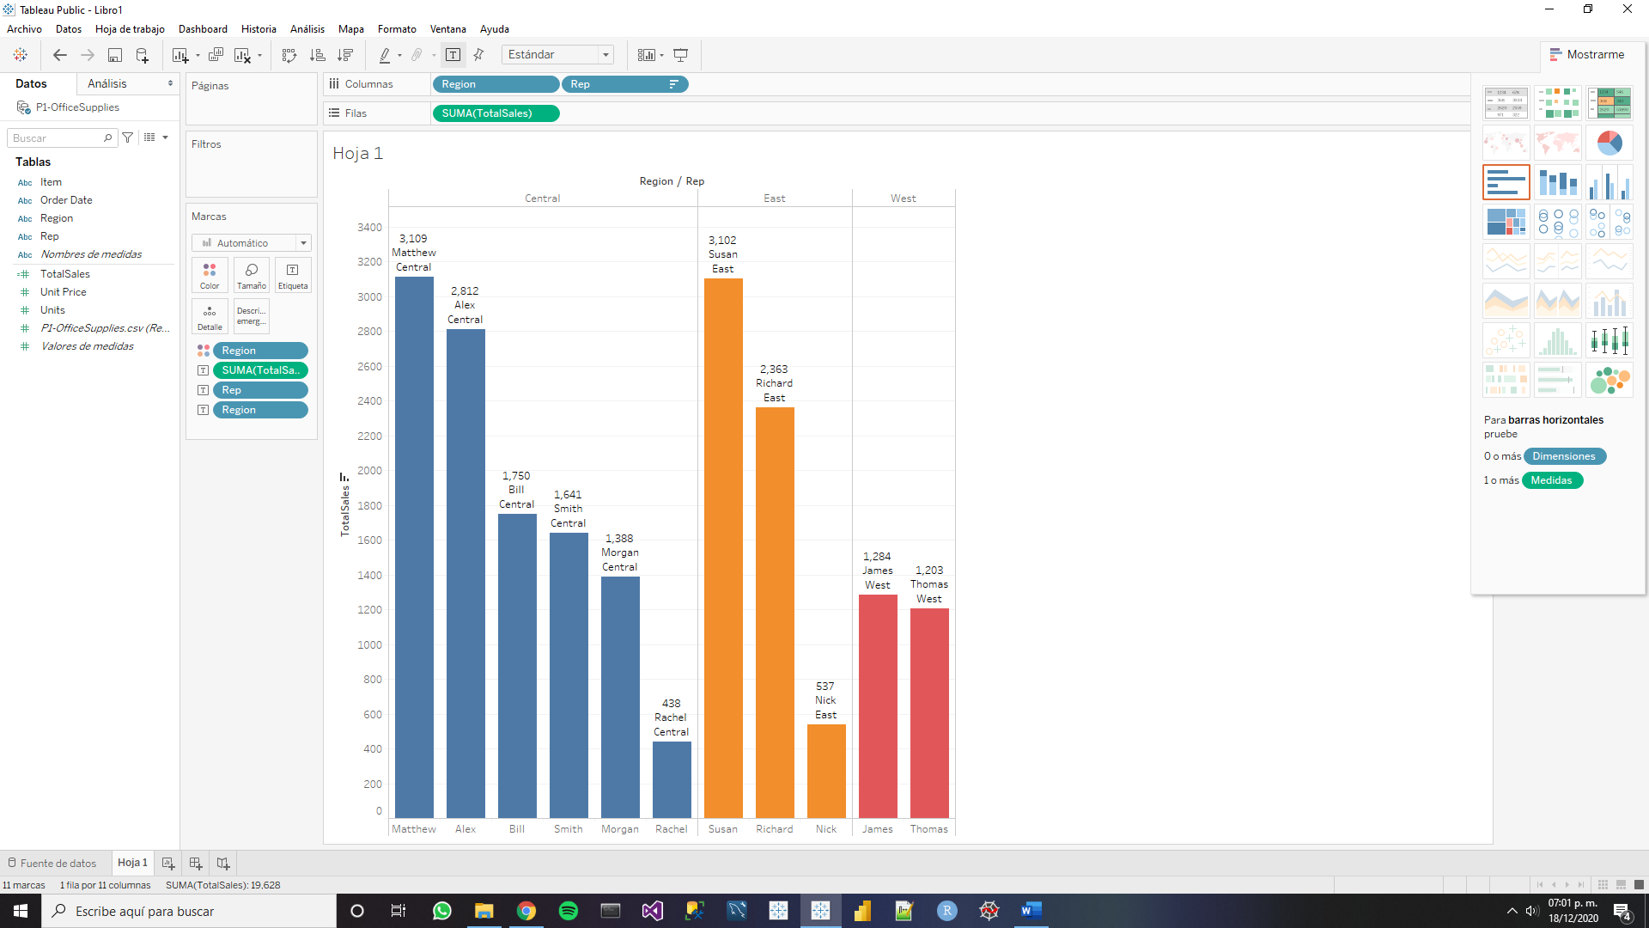

**Cambiar Formato**

1. Dar click en el cuadro de “Etiqueta” y después en la pestaña “Formato” para hacer las modificaciones correspondientes. En este caso se asignará un tamaño de letra 12.

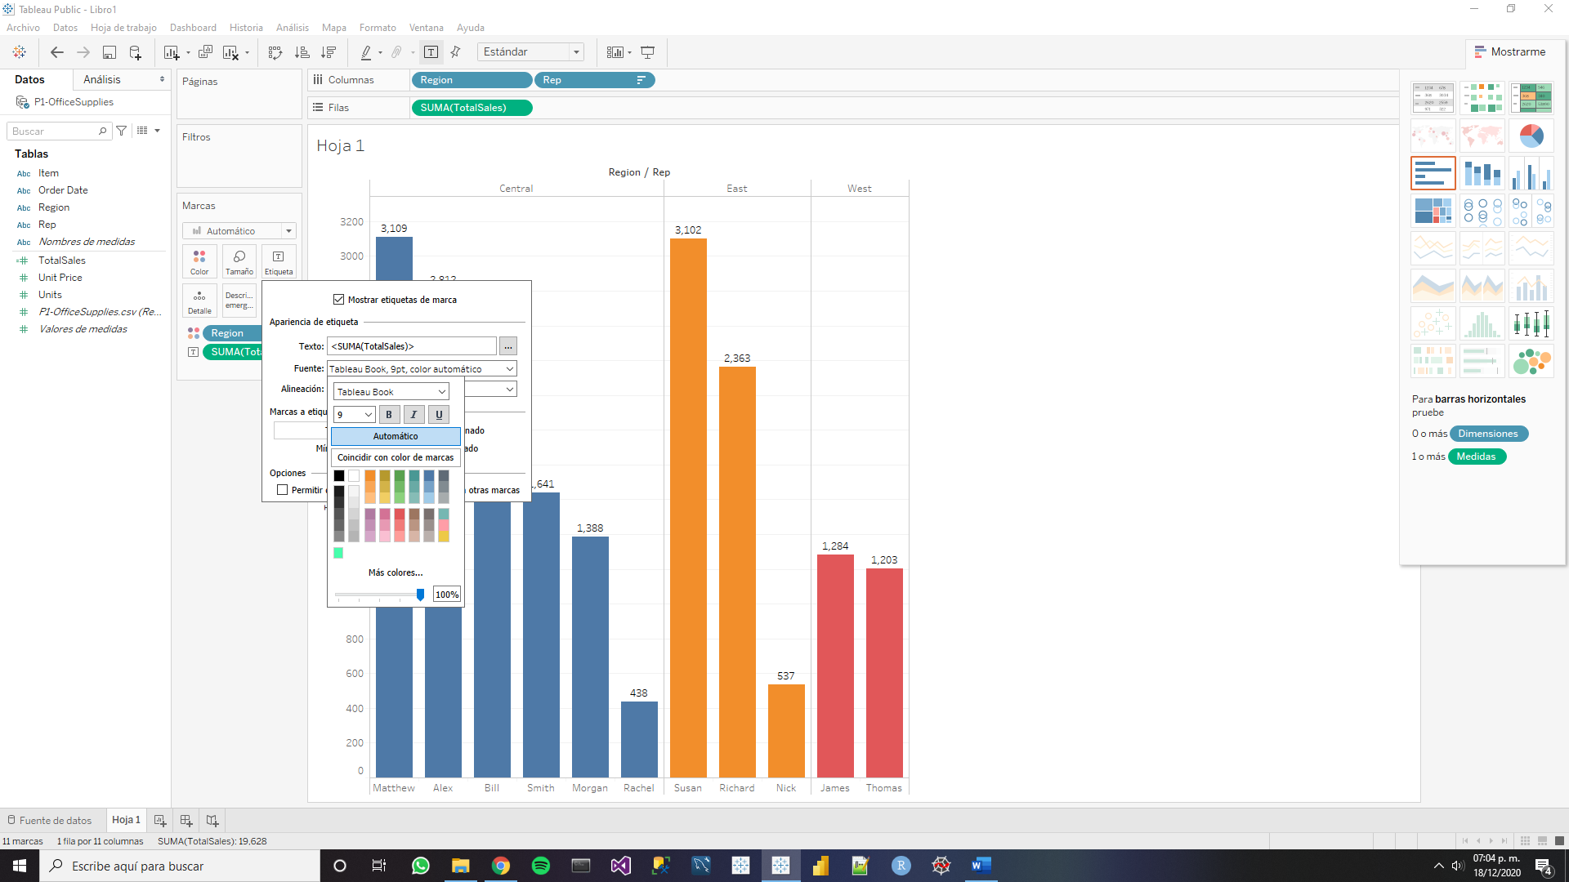

**Etiquetas Calculadas**

Análogamente a los campos calculados, se pueden crear etiquetas calculadas a partir del cuadro de “Etiqueta” y seleccionar el ícono de los tres puntos “…” a la derecha de la pestaña “Texto”. En el cuadro emergente hay más opciones de formato para la etiqueta.

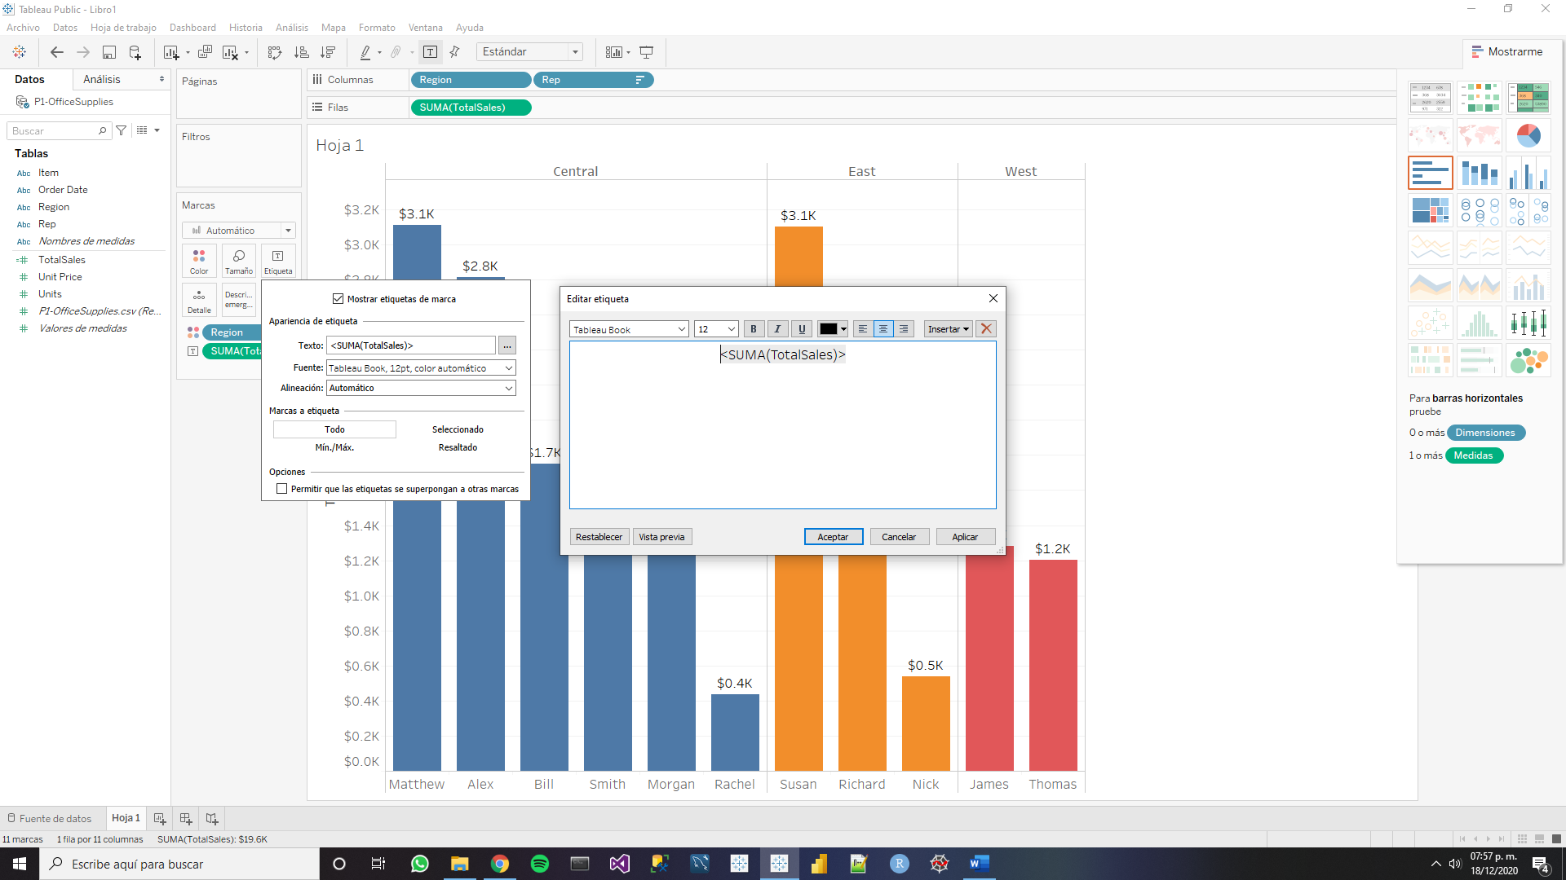

Otra opción para formatear las etiquetas de los bins o columnas es dando click derecho a la variable usada para la etiqueta, donde se selecciona la opción “Formatear…”.

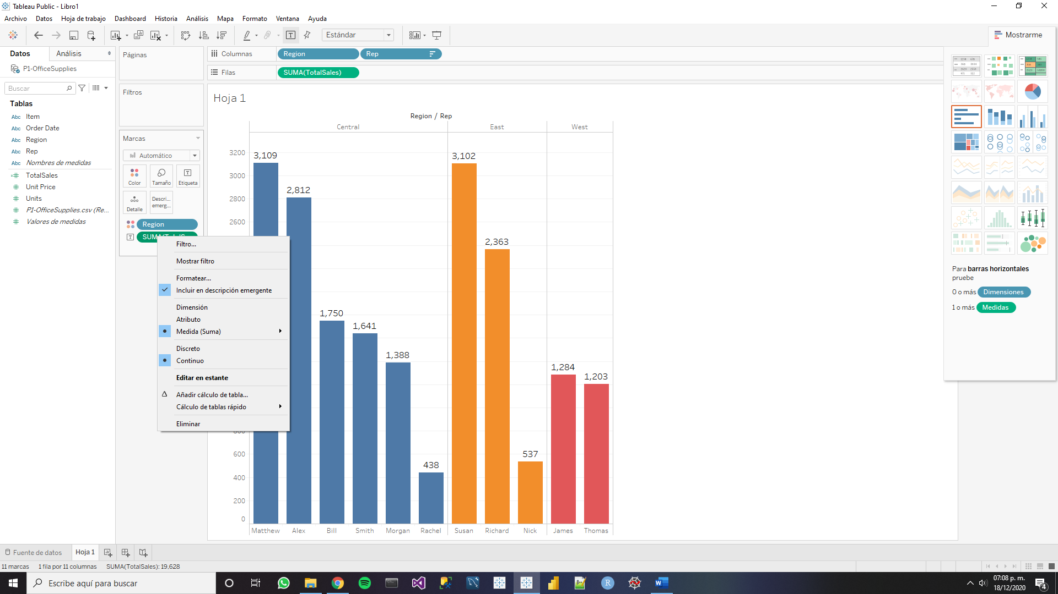

Asegurarse de estar en la pestaña “Panel” y no “Eje” puesto que las etiquetas están en el panel. En este caso, se modificará el formato de la etiqueta en “Moneda (estándar)” para indicar que el formato indica cantidades de dinero (inglés - Estados Unidos)

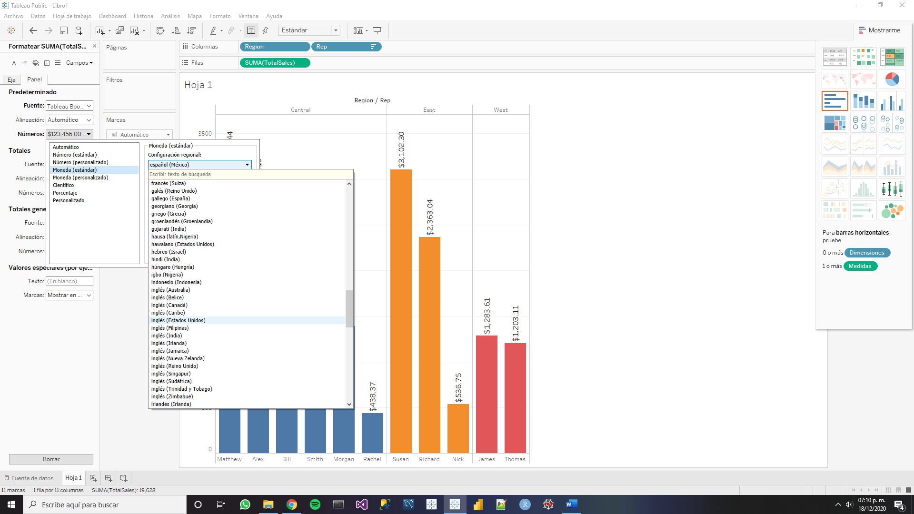

Para indicar las unidades, indicar las especificaciones en “Moneda (personalizada)”. En particular, se dejará la prescisión a un decimal, unidades en “Miles (K)” y sin valores negativos.

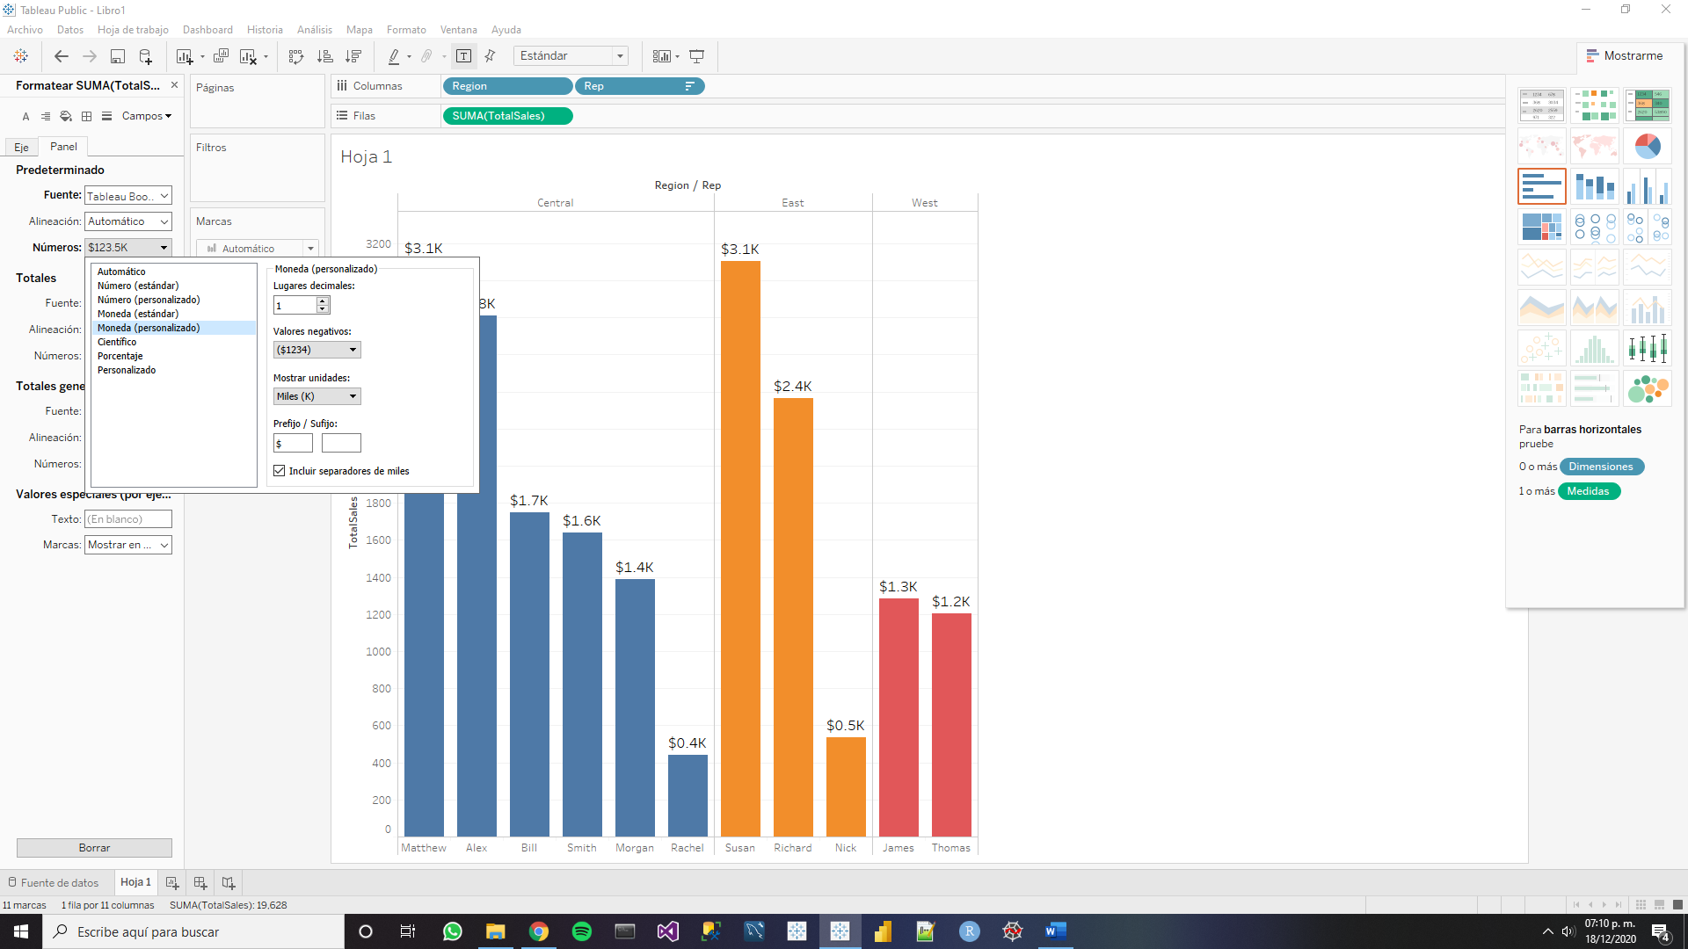

De manera análoga, se puede dar click derecho sobre los ejes para formatear. Asegurarse de estar en la pestaña “Eje” en la ventana emergente.

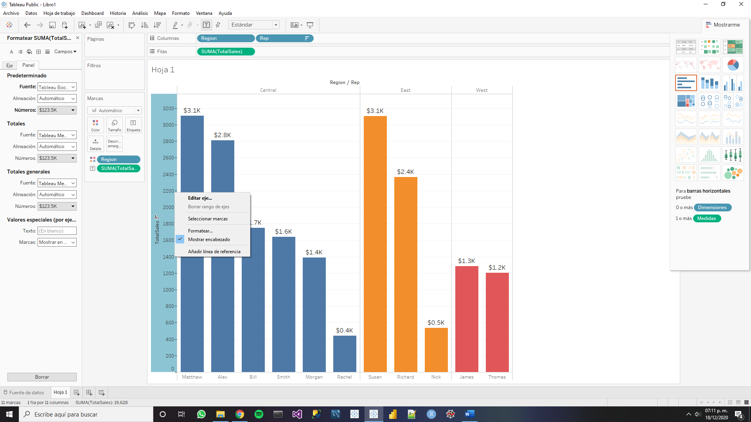

Para concordar con el formato de las etiquetas en el panel, poner el mismo formato para el eje vertical de “TotalSales”.

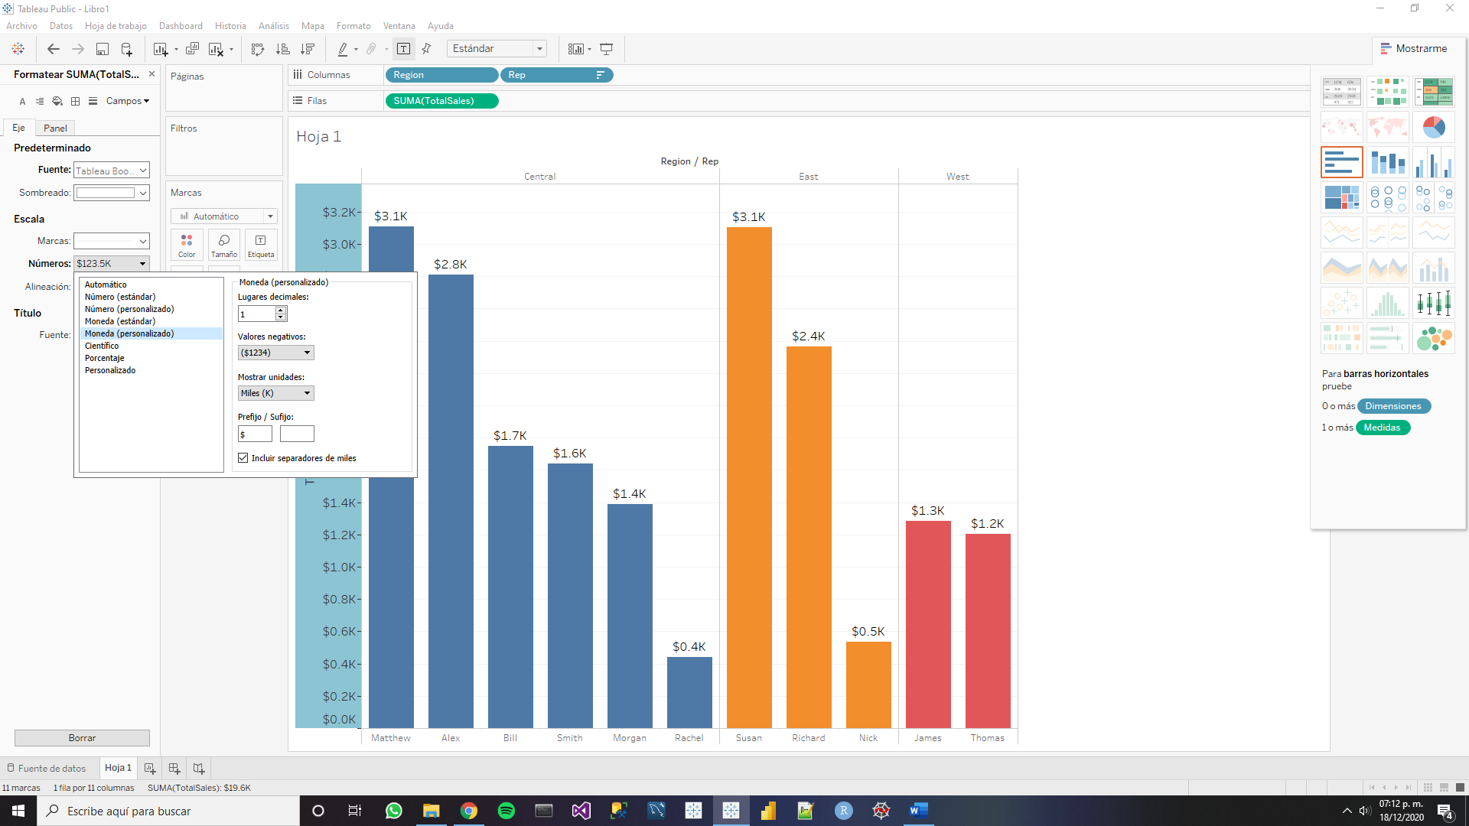

Repetir el proceso para el eje de los representantes. Basta seleccionar cualquier nombre de representante para aplicar el formato a todo el eje.

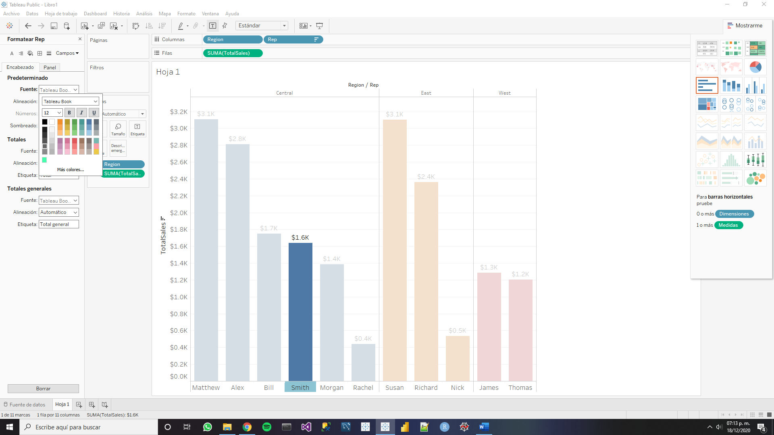

De la misma manera se puede formatear los encabezados en la pestaña de “Encabezado”

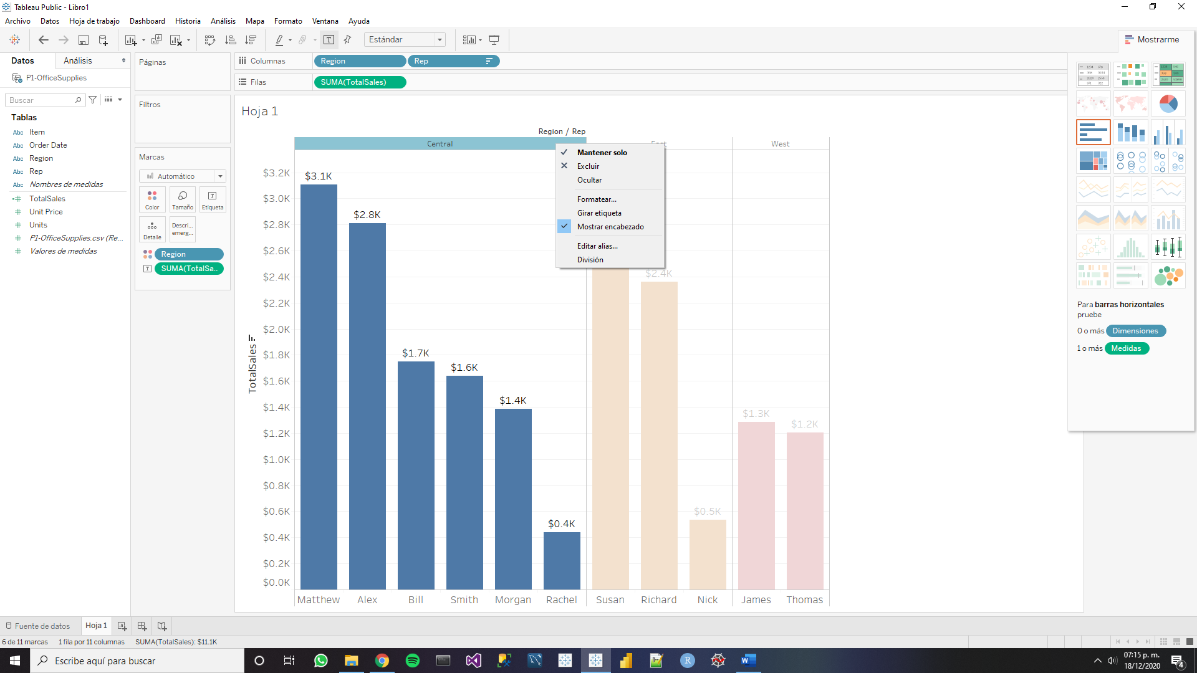

Como extra, sombrear los encabezados.

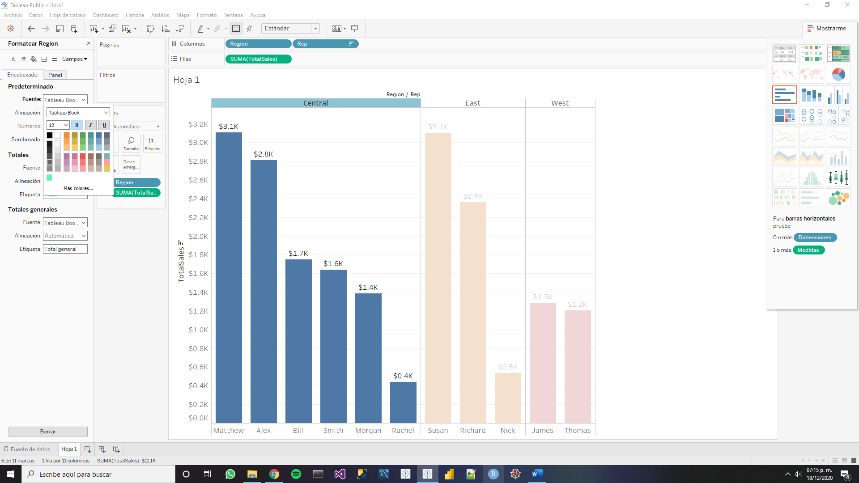

Por último, debido a que el encabezado general “Region / Rep” es redundante, se quitará. Entonces, dar click derecho y seleccionar la opción “Ocultar etiquetas de campo para columnas”.

